LA CARICATURA POLITICA EN COLOMBIA
La historiografía moderna permite reanimar el pasado gracias a la facultad del hombre de integrar diversos elementos a la visión histórica. La caricatura política aporta un elemento no formal, conocido como la opinión pública, a la historia; con ello le otorga una tercera dimensión.
La caricatura política como género nació en Inglaterra, aunque la crítica gráfica se encuentra desde los romanos, cuando supuestamente dibujaron en los muros de Pompeya el retrato de Nerón. Las luchas entre el Papado y Lutero fueron atizadas con sátiras impresas; Luis XIV fue igualmente víctima de caricaturas y Callot dejó estremecedores documentos gráficos de las guerras campesinas en Francia. Sin embargo, sólo se encuentra formalmente establecido el género de caricatura política en 1770, cuando la gráfica inglesa dio un giro inusitado de lo social a lo político: la línea como un arma de defensa contra quienes manejaban asuntos de Estado. El dominio inglés del dibujo a la acuarela y el desarrollo de las técnicas de impresión, particularmente el grabado en metal, la xilografía moderna y la litografía, permitió a Gillray, Rowlandson y Cruikshank expresarse originalmente con ingenio, libertad y vulgaridad sobre temas políticos.
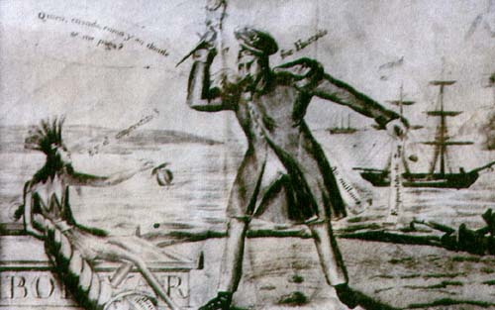
Carlos Casar Molina, Desembarco de un colombiano errante. Santander regresa del destierro y pregunta cuánto le debe la República. Litografía, 1832.

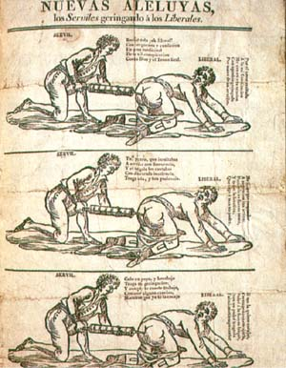 | 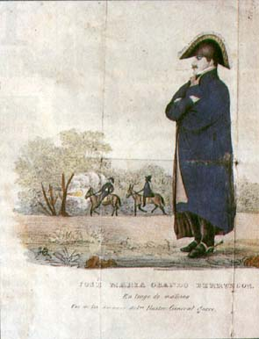
Anónimo, Las nuevas aleluyas. Un servil o bolivariano "jeringa" a un demagógico o liberal durante la Convención de Ocaña. Xilografía, 1829. Fondo Pineda. | Casar Molina, José María Obando Berruecos. Alusión al asesinato de Sucre, cuando se lanza la candidatura de Obando en 1836. Litografía, ca. 1836.
La conciencia del poder de la caricatura política se originó en Francia; Stendhal lo ilustró en La cartuja de Parma (1839) al narrar cómo, durante la invasión de Napoleón a Italia, un joven soldado —el pintor Gross— con un retrato caricaturesco del tirano regional, contribuyó a derrocarlo. El romanticismo le otorgó a la caricatura en Francia un poder inusitado. Charles Philipon se inició en la práctica del recién difundido proceso de la litografía; fundó en 1830 el periódico La Caricatura y dos años después El Charivari.; desde este periódico asedió al gobierno de dos discutidos soberanos: Luis Felipe y Napoleón III. Descubrió a Daumier, Grandville, Gavarni y a un buen número de grabadores con quienes organizó la "armada de Philipon", y pasó a la historia por desarrollar la metamorfosis de Luis Felipe en forma de "una pera", y Daumier, por realizar con esa misma imagen las litografías que, según la opinión, tumbaron al soberano. Allí nació la verdad y el mito del poder de la caricatura.
La caricatura política es desde entonces un sistema de lucha dirigido con virulencia contra personajes de la vida pública, con el ánimo de ridiculizarlos para corregir sus errores. Corregir con la risa es la fórmula más civilizada de educar; a diferencia de la caricatura que busca diversión a costa de los demás, la caricatura política usa la risa y el dibujo como un arma. La caricatura política, por su carácter ético, es un arte propio de la opinión pública, cuyo objetivo es agitar las conciencias. Su nivel estético ha planteado serias reflexiones, porque no siempre una buena idea se acompaña de un gran dibujo y viceversa; por ello se la ha definido recientemente como "la hija bastarda del arte y de la prensa".
La historia de la caricatura está vinculada al desarrollo de la técnica del grabado; Colombia no es la excepción: cada modernización en la impresión produjo su correspondiente serie de caricaturas. Como el desarrollo del grabado en Colombia no es continuo, la producción de caricaturas, especialmente en el siglo XIX, es esporádica; no obstante, se realizaron sátiras gráficas de sobresaliente calidad artística.
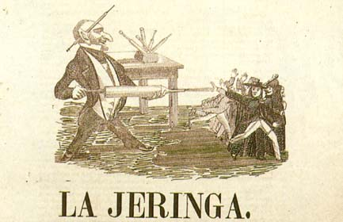 | 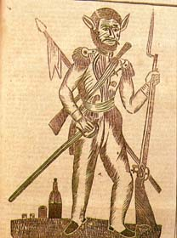
Anónimo. La jeringa. Los liberales se defienden de ironías conservadoras al triunfar José Hilario López Xilografía,  noviembre 1849. | J.M. Groot y G. Castillo. José Hilario López.  Alude al 7 de marzo, "día del puñal".  El día, marzo 1, 1851
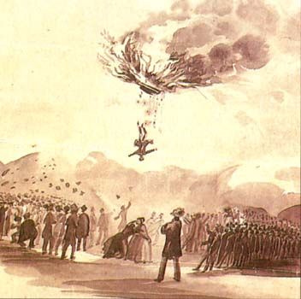 | 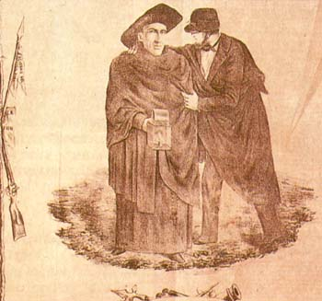
J.M. Espinosa. La caída de Melo. Fin de la dictadura de los generales aliados a los artesanos.  Acuarela, 1854 | Jerónimo y Celestino Martínez. Alto ahí el jesuita. Mariano Ospina Rodríguez es detenido vestido de cura.  El Neogranadino, agosto 1851
La historia de la caricatura está igualmente vinculada a la idiosincrasia de los pueblos. El humor epigramático de los intelectuales colombianos los llevó a preferir el humor verbal al gráfico. Ello explica la aparición de los denominados "papeluchos satíricos" como El Carraco — el gallinazo— que se imprimió durante la primera guerra civil.
La caricatura en dosis homeopática (1816-1870)
José María Espinosa, el abanderado de Nariño, prisionero en Popayán en 1816, hizo un retrato burlesco de Laureano Gruesso, quien representaba el poder español y decidía sobre la vida de los prisioneros. Esta actitud de reto divertido es la quintaesencia de la caricatura política. Espinosa, quien en su autobiografía confiesa: "Me inicié haciendo caricaturas..." se convertirá en cultivador asiduo del género, en los aspectos social y político. En este último campo tiene el mérito de ser el pionero.
"Las nuevas aleluyas", la caricatura más antigua que se conoce en el país, se produjo durante la Convención de Ocaña a raíz del enfrentamiento entre bolivarianos y santanderistas. La denominación aleluya proviene de algunos impresos religiosos que se convirtieron a finales del siglo XVIII en estampas mordaces de carácter popular.
La alianza caricatura-litografía permitió en la década de 1830 un desarrollo inusitado. Carlos Casar Molina llegó al país contratado por Francisco Antonio Zea para imprimir papeles del gobierno y vales de la masonería. Realizó también algunos retratos y fabricó naipes. Aunque se le conoció inicialmente como amigo de Santander, debió cambiar de opinión a partir de su instalación en Cartagena —centro del bolivarismo—, pues aparece como litógrafo de cuatro urticantes caricaturas contra el presidente Santander y de una contra José María Obando entre 1832 y 1836. Las caricaturas sobre Santander son todas virulentas y aluden a sus amigos y a actos censurables ocurridos en su administración. Ante su aparición, Florentino González protestó condolido; Santander, en cambio, respondió con un sentido de político moderno a las ofensas gráficas: "Como la República marche en orden y las leyes sean respetadas, poco me importan los desahogos del resentimiento y la venganza".
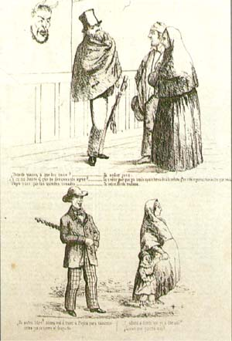 | 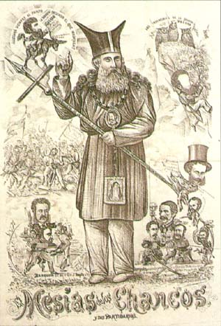
R. Torres Méndez, El divorcio. Un proyecto de ley de matrimonio civil produjo sobresalto a los conservadores.  Los Matachines Ilustrados, marzo 30, 1855 | Carlos Dorheim, El Mesías de Chancos. Burla al mesianismo de Ospina Rodríguez y a la derrota conservadora en Los Chancos. El Alcanfor, 1877
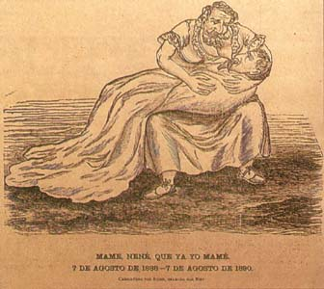 | 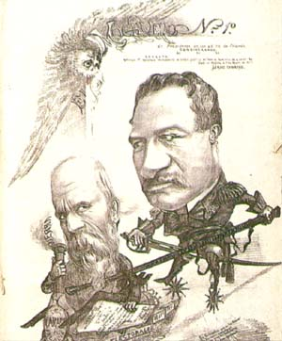
Alfredo Greñas, Mame, nené que ya yo mamé.  Núñez encarga del poder a Carlos Holguín, a quien se acusa de aprovechar las salinas de Zipaquirá.  El Zancudo, agosto 10, 1890 | Alberto Urdaneta, Decreto 470 de 1877. El general y designado Sergio Camargo reemplaza al civil Aquileo Parra como presidente y decreta amnistía a los conservadores: "Dan la paz los militares / y los civiles dan guerra", dice el caricaturista. El Mochuelo, No. 1, agosto 7, 1877.
Con estas litografías se fijaron dos polos iniciales de la caricatura política: Bogotá y Cartagena. También sus primeras víctimas: Santander y Obando. El sobrenombre de "Tigre de Berruecos" dado a éste sirvió a grabadores, pintores y caricaturistas para representar al indescifrable general.
En la década de 1840 el periodismo satírico tomó cierto auge, a medida que se progresaba en el campo de la imprenta. Aparecieron los sellos y las viñetas importados y los titulares ilustrados con grabados. La caricatura floreció gracias al impulso dado a las artes gráficas por Manuel Ancízar y sus amigos venezolanos, Jerónimo y Celestino Martínez, Carmelo Fernández, Cecilio Echeverría y otros, quienes se dedicaron al arte de editar libros humorísticos como el Teatro social del siglo XIX y La risa.
Artistas reconocidos se vincularon a la caricatura política, como José María Espinosa, José Manuel Groot, Ramón Torres Méndez y Justo Pastor Lozada. El momento era propicio para la sátira: el enfrentamiento entre liberales y conservadores a causa de la expulsión de los jesuitas, el fin de 12 años de hegemonía conservadora, el triunfo de los radicales, la conformación de una fuerza política de artesanos y los debates sobre la nueva Constitución hicieron de la etapa 1848-58 una de las más fructíferas.
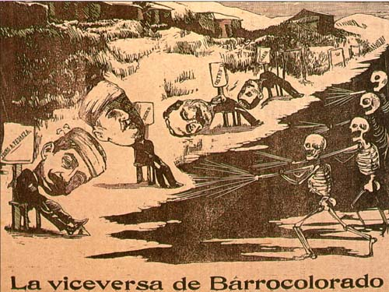
Majol (A. Romero o J.B. Magot?). La viceversa de Barrocolorado.
Los fusilados por el atentado a Reyes, ejecutan a sus verdugos.
Zig-Zag, septiembre 17, 1909

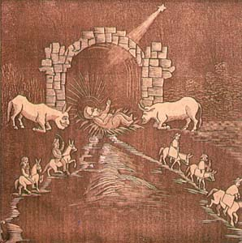 | 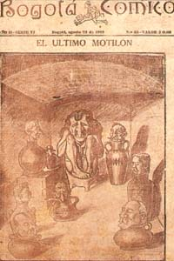
Dario Gaitán. Afectos y aspiraciones por la venida del niño Miguel. Sanclemente, Marroquín y Reyes aspiran a suceder a Miguel A. Caro. Mefistófeles, enero 6 de 1898. | Pepe Gómez. El último motilón.  Entierro de J.V. Concha y su gabinete a la manera  indígena. Bogotá Cómico, agosto 24, 1918.
Periódicos como El Día (1840-51), La Jeringa (1849) y El Neogranadino (1848-54) -la publicación de mayor altura de mitad de siglo-, no resistieron la tentación de incluir caricaturas. Aunque muchos artistas prefirieron el anonimato, algunas veces sus nombres se hicieron públicos. El vocablo "caricatura" apareció en periódicos y novelas; las caricaturas causaron álgidas polémicas partidistas y se consideró una falta de respeto que el ciudadano-presidente José Hilario López fuera representado con dados y botellas.
José Manuel Groot dibujó a los hombres del presidente durante el gobierno progresista de Mosquera; los Martínez estamparon la figura de Mariano Ospina Rodríguez disfrazado de jesuita; Torres Méndez se burló de una pareja de democráticos; José María Espinosa se solazó con la caída de Melo y el grabador Justo Pastor Lozada fue apresado por realizar una caricatura política. Los Matachines Ilustrados, "periódico de las muchachas y muchachos", fue el proyecto cumbre de esta etapa, en la que conjuntamente se produjeron textos y caricaturas de diverso estilo, pero con el solo objetivo de molestar a los radicales y sus reformas constitucionales. Esta publicación dio ejemplo a otros sectores del país. En 1862, con motivo del conflicto con Ecuador que culminó con la batalla de Cuaspud, se publicaron en Pasto xilografías burlescas contra Mosquera y sus embajadores.
La edad de oro de la caricatura (1870–1930)
En el último cuarto de siglo XIX, la caricatura se consolidó. Se observa una comprensión de su valor como arma: mientras efectivamente se luchaba en los campos, se imprimieron periódicos de caricatura destinados a la guerra mordaz entre los partidos. Manuel Uribe Angel desde Medellín en 1877, reflexionó lúcidamente sobre la caricatura al considerarla "juguetona y traviesa", "peligrosa" y "calumniadora de cuando en cuando", pero al mismo tiempo "la gran educadora del mundo".
El Alcanfor (1877), de José Manuel Lleras, quien contrató al litógrafo Carlos Dorheim; El Mochuelo (1877) de Alberto Urdaneta; El Amolador (1878) seguramente de Lázaro Escobar; El Fígaro (1882) del venezolano Salvador Presas; y particularmente El Loco (1890), El Zancudo (1890-91), El Barbero (1892) y una veintena más de periódicos del bumangués Alfredo Greñas, reflejaron la claridad que existía sobre el objetivo de este tipo de publicaciones.
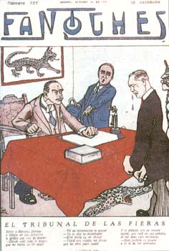 | 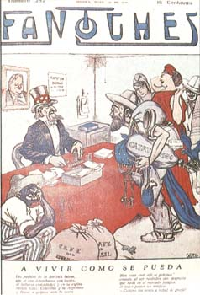
Pepe Gómez, El tribunal de las fieras. Augusto Ramírez Moreno y Silvia Villegas, los leopardos, intentaron acusar a Olaya Herrera ante el senado.  Fantoches, octubre 18, 1930 | Pepe Gómez. A vivir como se pueda. Una de las muchas sátiras al imperialismo Yanqui, usuales desde fines del siglo pasado en la caricatura colombiana.  Fantoches, mayo 30, 1931.
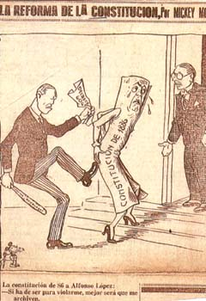 | 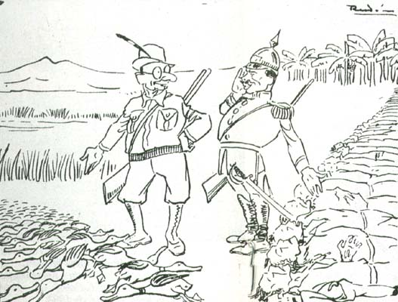
Pepe Gómez. La reforma de la Constitución. Al final del gobierno Olaya Herrera fue evidente que López Pumarejo cambiaría la Carta de 1886.  El País, febrero 22 de 1934. | Ricardo Rendón. Regreso de la cacería. Abadía Méndez y el general Cortés Vargas comparan resultados de cacería, después de la masacre de las bananeras.  Album Cromos, 1930.
Alberto Urdaneta — la persona más versada en caricatura en el país, porque conoció a artistas del género en Francia— clavó su afilado lápiz en el radicalismo, que se había afianzado en el poder durante dos largas décadas. La administración Aquileo Parra fue su víctima. Lo que no imaginó Urdaneta es que el Papel Periódico Ilustrado, el proyecto pacifista al que se entregó una vez abandonó la guerra de lanza y lápiz, fuera la cuna de los caricaturistas que al finalizar el siglo fustigarían a sus copartidarios. Cuando Greñas ingresó a estudiar grabado en la escuela fundada por Urdaneta, estaba consciente que quería aprender xilografía para ilustrar periódicos contra el gobierno regenerador. Así mismo lo hicieron José Ariosto Prieto de El Mago (1891-92) y Dario Gaitán del Mefistófeles (1897-1905). Núñez, Caro, Reyes y Marroquín sufrieron semanalmente el impacto de las gubias sobre la madera. Muchas veces los periódicos aparecían y desaparecían al ritmo de las elecciones. Se puede afirmar que su vida dependía del sufragio. Greñas hizo saltar de rabia a Núñez y fue tal vez el único caricaturista que sufrió destierro a causa de su obra.
El comienzo de siglo fue saludado con un sinnúmero de publicaciones anónimas. El tema de la dictadura de Reyes renovó el registro de los grabadores, que no habían logrado mucha imaginería de la guerra de los Mil Días. Periódicos como Zig-Zag (1909-10) dieron ejemplo a las provincias; Bucaramanga, Cartagena, Manizales y Medellín se animaron a estampar caricaturas políticas, con la seguridad de que éstas eran "un impuesto" que pagaba "el ridículo poderoso", como se dijo en El Banano, de Bucaramanga, en 1909.
Sin embargo, surgió Sansón Carrasco, periódico que no se iba a ocupar únicamente del tema nacional, sino que amplió la caricatura a un campo que se había esbozado al finalizar el siglo: el anti imperialismo. La novedad de esta publicación conservadora no fue solamente el tema, sino también la presencia como dibujante de Pepe Gómez, joven estudiante de la Escuela de Bellas Artes que con su mirada causaba "escalofrío de caricatura".
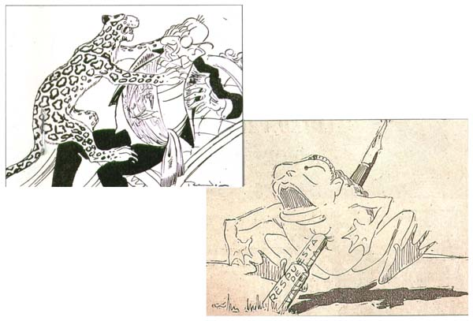
Ricardo Rendón.  La agresión del leopardo.  Abadía Mendez se atrae la oposición del grupo de los jóvenes por las precandidaturas conservadoras. | Alberto Arango ¿Qué culpa tiene la estaca si el sapo salta y se estaca? La pluma de Guillermo Valencia era mas elocuente que la fogosidad de Laureano Gómez en las gestiones de paz con Perú. El Espectador, junio 12, 1933.
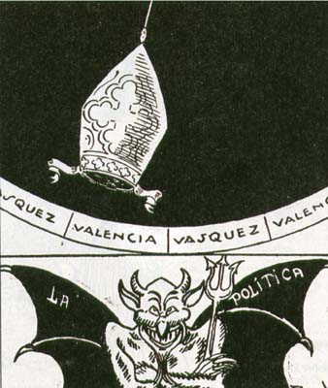
Ricardo Rendón, Isocronismo del péndulo.
El arzobispo Perdomo y sus dudas sobre candidato conservador.
Album Cromos, 1930.

Aunque muchos artistas se vincularon al género político y social, como Fídolo Alfonso González Camargo, Domingo Moreno Otero, Miguel Díaz Vargas, Luis Felipe Uscátegui, Hernando Pombo y Alejandro Gómez Leal, en publicaciones como El Gráfico (1910 41) y Cromos (desde 1917), ninguno logró un compromiso ideológico notable. A diferencia de ellos, Pepe Gómez (José María Gómez Castro, hermano de Laureano), quien al iniciarse identificaba a los liberales con los masones, dio un giro impredecible al ponerse en contra de los presidentes conservadores Concha, Suárez y Abadía Méndez. Sólo al final de su vida, desde El Siglo y El País, se ocupó con virulencia de los liberales en el poder. También su tema favorito fue el afán de los Estados Unidos por apoderarse del continente. Su estilo ecléctico está de acuerdo con los numerosos seudónimos que usaba. Ello ha contribuido a que después de su muerte, ocurrida en 1936, su existencia y su obra se diluyeran. Sin embargo, Sansón Carrasco(1911-13), Bogotá Cómico (1917-19), Semana Cómica (1920-25), Fantoches (1926-32), La Guillotina (1934), Anacleto (1935-36) y El Siglo (1936) testimonian su prolífica imaginación.
El antioqueño Ricardo Rendón trabajó con un estilo severo basado en simplificaciones, tan fácil de reconocer como su firma. Según contemporáneos, sus retratos se adherían a las víctimas y las convertían en sátiras vivientes. Su suicidio ocurrido un año después del triunfo liberal dio matices de grandeza al oficio de caricaturista.
Con Gómez y Rendón termina el período más glorioso de la caricatura colombiana. En ese momento se dieron las condiciones para ejercer la oposición desde la mesa del dibujante, lo que permitió hacer efectiva la creencia de que la caricatura es capaz de tumbar gobiernos.
La caricatura moderna (1930-1990)
La caricatura siempre ha sido moderna; por eso Miguel Escobar la ha llamado "la vanguardia clandestina". Gracias a ella, y particularmente a la revista Cromos, se conocieron en el país el futurismo, el cubismo, el expresionismo y a Picasso. Sin embargo, después de la desaparición de Gómez y Rendón se evidenció un cambio de actitud en los caricaturistas; ya no se dirigen contra los mandatarios de turno sino que los defienden, y en su lugar atacan a los enemigos del gobierno. Se pierde la tensión y virulencia, pero se adquiere un sentido moderno del dibujo humorístico.
Una categoría de dibujo diferente, emparentado con las tiras cómicas, se reconoce en Alberto Arango, Adolfo Samper, Jorge Franklin y Lisandro Serrano; iniciados en revistas de intelectuales de la década de 1920, se enfrentaron con la regularidad del trabajo periodístico desde grandes diarios como El Espectador, El Siglo y El Tiempo, o desde publicaciones de denuncia como Crítica (1948-51) y El Liberal (1938-51). Simultáneamente se da el nacimiento de la profesión de caricaturista, y su expansión a todos los diarios del país.
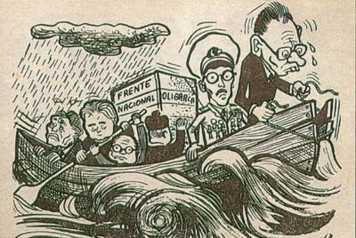 | 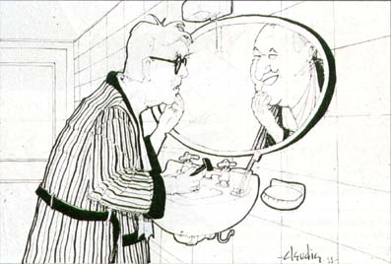
Espartaco (Manuel Parra Pardo), Sálvese quien puedaaa! Alberto Lleras, Ruiz Novoa y jefes políticos intentan salvar "el tesoro" del Frente Nacional.  Voz Proletaria, julio 23, 1961. | Claudia Rueda, El espejo.  Los acuerdos Barco-Pastrana  sobre la constituyente.  El Espectador, 1988.
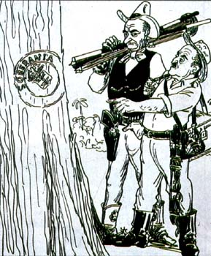 | 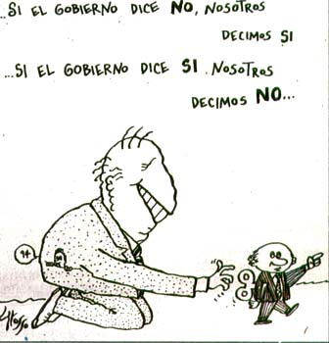
Peter Aldor. El canal del Atrato.  El presidente Valencia denuncia ambiciones de Lyndon Johnson. El Tiempo, 1964. | Jorge Grosso. Sin título. Misael Pastrana y Rodrigo Lloreda hacen la oposición, aun con contradicciones. El Tiempo, marzo 29, 1990.
La dictadura de Rojas Pinilla, por la censura y persecución a importantes diarios del país, sólo dejó unos cuantos héroes-caricaturistas, como Hernán Merino y Hernando Turriago (Chapete). El Frente Nacional atomizó los temas de tal forma que la sátira política sobrevivió gracias a una insólita unión con el tema social y a la apertura hacia los problemas de América Latina. Vinieron influencias extranjeras que le dieron nivel y reflexión, particularmente con la presencia de Peter Aldor, caricaturista de renombre mundial y de registro internacional. Poco antes de terminar el Frente Nacional, se empieza a observar una recuperación del espíritu de ferocidad de la época dorada: Héctor Osuna, Antonio Caballero, Jairo Barragán (Naide) y Hugo Barti logran mantener prestigio e imponerse en un medio político poco propicio.
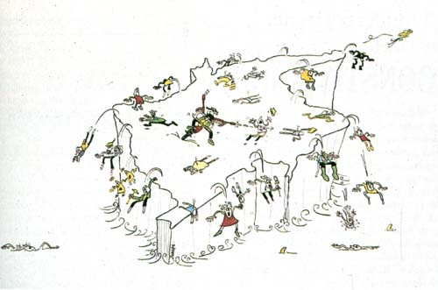
Jairo Pelaéz. Colombia inédita. Sicariato y narcoterrorismo ...
Inédito. Tinta y lápiz de color, 1988.

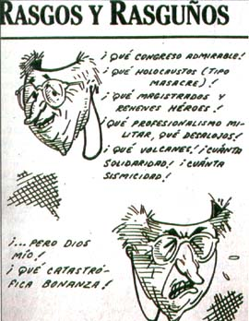 | 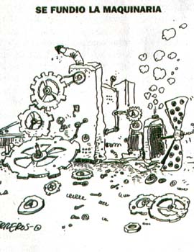
Hector Osuna. El optimista en emergencia. El presidente Betancur, con su particular lenguaje, hace dramático balance de su mandato. El Espectador, mayo 26 de 1986. | Rodrigo Guerreros. Se fundió la máquina. Con las elecciones de marzo, el clientelismo quedó derrotado.  El Tiempo, marzo 13, 1990
Una novedosa idea se da mundialmente en la caricatura al finalizar la década de 1970, al considerarla como "dibujo de humor"; con ello se enriquece la sensibilidad del dibujante y del observador, al intentar realizar el viejo sueño de Daumier de que un buen dibujo no necesita textos. Jóvenes como Jorge Grosso, Rodrigo Guerreros, Jairo Peláez (Jarape), Claudia Rueda y muchos más hacen patente el antiguo debate sobre el predominio del intelecto sobre la pasión en el humorista. Sin embargo, el futuro del género es impredecible. La caricatura política en el país del verbo ha podido sobrevivir; gracias a ella se puede adquirir un sentido crítico de los acontecimientos y una historia más libre y expresiva.

